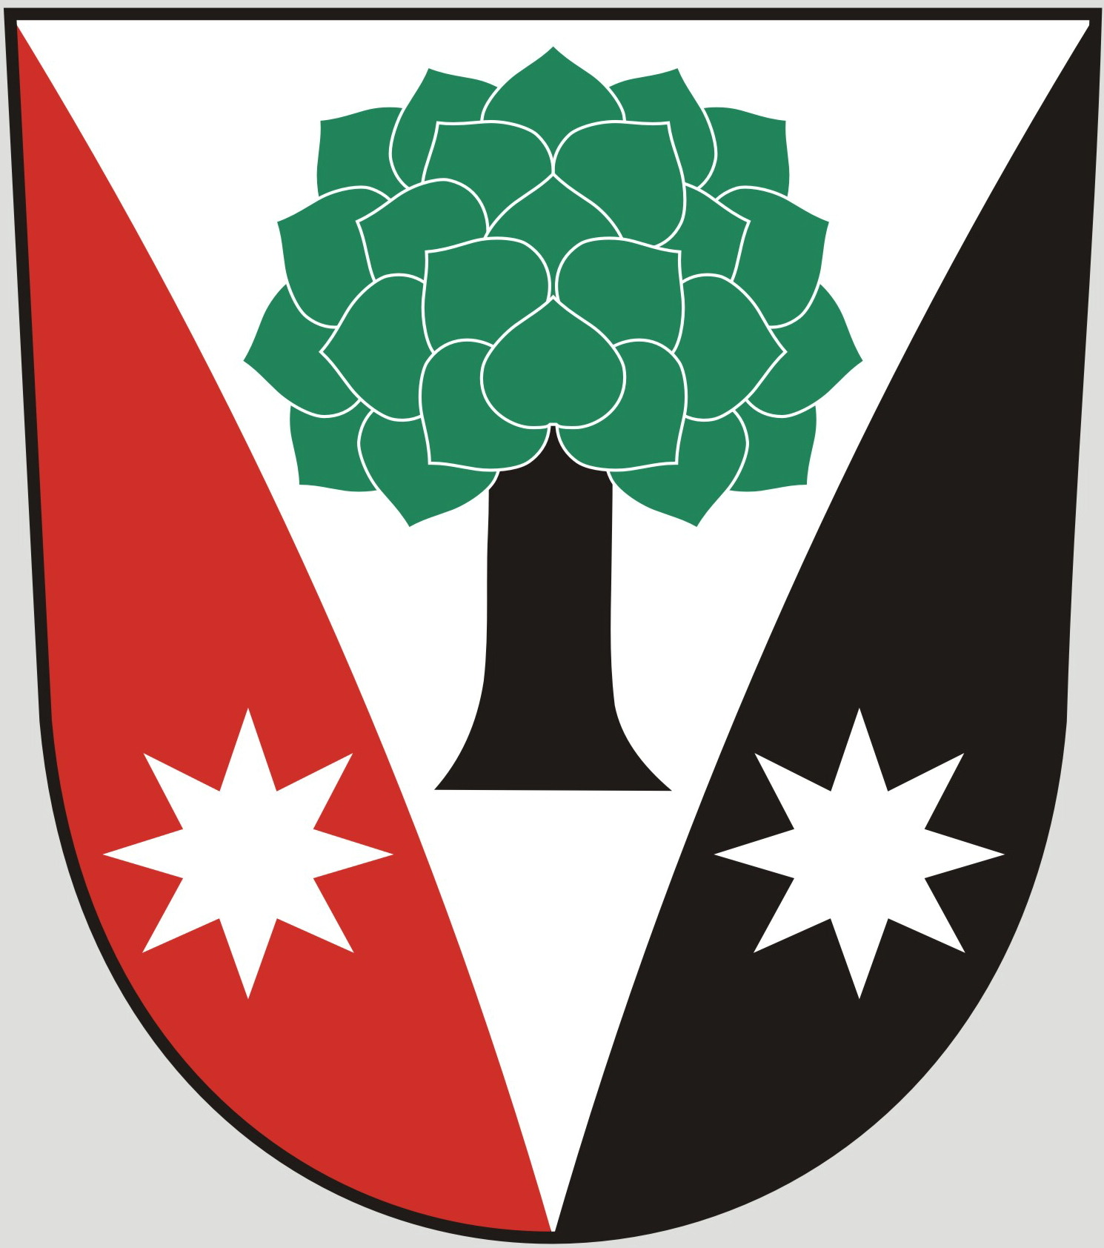
Obec Dřevěnice
Dřevěnice 56, 507 13 Železnice
www.drevenice.org; ou.drevenice@tiscali.cz;IDDS: sska6si

Dřevěnice 31.1.2018

Pozvánka
na veřejné zasedání zastupitelstva obce Dřevěnice
7. února 2018 od 18:00 hodin

Program jednání

- Úkoly z minulého jednání zastupitelstva
- Projednání smlouvy se Správou a údržbou silnic Královéhradeckého kraje
- Různé

Mgr. Dušan Vrabec
starosta obce Dřevěnice

